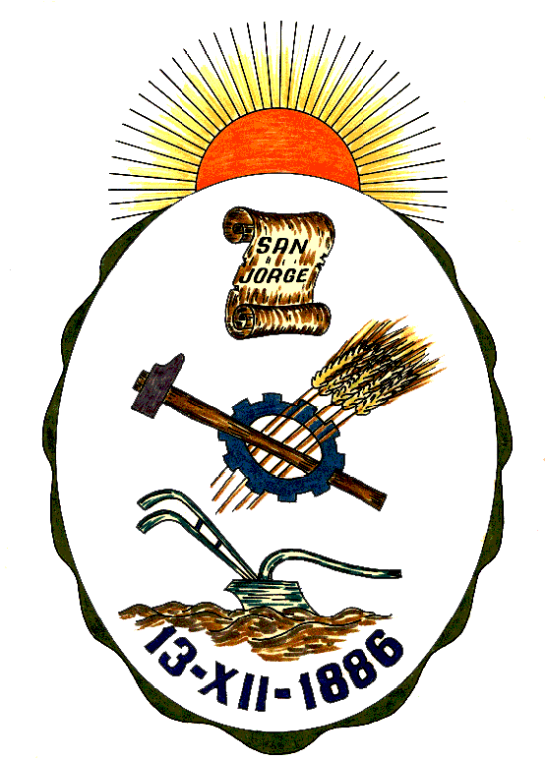  **Honorable Concejo Municipal de San Jorge**

**Av. Alberdi 1155 – (2451) San Jorge – Santa Fe - Tel: 03406-444122**

**DECLARACIÓN**

**VISTO:**

El rechazo del honorable Senado de la Nación al Proyecto de Ficha Limpia, y;

**CONSIDERANDO:**

Que la norma implicaba la modificación de las reglas de elegibilidad para los candidatos a cargos públicos y bloqueaba a quienes tengan una condena confirmada en segunda instancia relacionada con delitos contra la administración pública;

Que la sociedad argentina por mucho tiempo le reclamo a los políticos la ley de ficha limpia;

Que si a un vecino le pedimos antecedentes para ingresar a un trabajo, sería normal pedir este requisito para ser candidato a un cargo público;

Que la Provincia de Santa Fe va a incorporar ficha limpia a la nueva Constitución Provincial, para que nadie, por caprichos, conveniencias, beneficios y mezquindades políticas; pueda frenar y posponer una voluntad de cambio.

Por todo ello, el Honorable Concejo Municipal de San Jorge, en uso de las atribuciones que le confiere la Ley Orgánica de Municipalidades N° 2756 y su Propio Reglamento Interno, emite la siguiente:

**DECLARACION**

Una vez más, los políticos le dieron la espalda a la sociedad argentina. El rechazo al Proyecto de Ficha Limpia solo a quienes tuvieron y tienen intenciones de cometer delitos contra la administración pública.

Hace mucho tiempo, el senado de la nación dejó de darle respuesta a los argentinos. Esperamos que vuelva a ser el órgano democrático donde la sociedad en su conjunto pueda canalizar sus reclamos y se vuelva a discutir lo que realmente importa.

Es lamentable y triste para la historia de nuestro país el rechazo a esta Ley. Los argentinos necesitamos volver a levantar las banderas de los valores de la honestidad y la transparencia.

Dada en la Sala de Sesiones del Honorable Concejo Municipal de San Jorge, Ciudad Sanmartiniana, Departamento San Martín, Provincia de Santa Fe, a los 8 días del mes de mayo de dos mil veinticinco.

Sr. Andrés Rosetti Sr. Facundo Blum

Secretario del H.C.M. Presidente del H.C.M